  - Evaluation - תוצאות וניתוחן
איסוף נתונים
הכלי המרכזי בו השתמשנו לצורך איסוף הנתונים והצגתם הוא המערכת הוובית- TensorBoard, כיום המערכת הנפוצה ביותר בתחום.
הגרפים שיוצגו בהמשך נלקחו ישירות מהמשק הוובי ובפורמט CSV ומשמרים רמת דיוק גבוהה.
על אף היכולות הרבות של המערכת הכוללות צורות רבות של אופנים בהם ניתן לבחון את המערכת הלומדת חשבנו שנכון יהיה להיצמד לערכים מרכזיים החשובים לנו.
זאת כיוון שרצינו לחדד את היבט ניתוח הנתונים של מערכת ה-DL ואת המשמעות שהיא מהווה כחלק מהרעיון הכללי בו הפרויקט עוסק.

חלוקת התוצאות לשתי מערכות נבדקות
התוצאות שיובאו בהמשך מחולקות לשני מערכי בדיקה ראשיים. כל מערך מיועד לגלות אספקטים שונים במידע ולכן קיימים הבדלים רבים במאפיינים המרכיבים כל אחד מהמערכים.

מערכת בדיקה א'- גוון
מערכת בדיקה ב'- מלודיה

המאפיינים הראשיים המיוחסים לכל מערכת, בניהם מודל הרשת, סל המידע וכו' ויצוינו כחלק מהצגת הנתונים בהקשר המתאים.

משמעות הנתונים העולים מן הגרפים ביחס למסגרת הפרויקט
בנתונים שיוצגו אנו מצפים להשיג הבנה טובה יותר ליכולת של מערכת ממוחשבת לזהות מאפיינים פסיכואקוסטים על מידע שהותמר באופן קיצוני.
התמרת המידע מנסה להתחקות אחר אספקטים קריטיים בעלי ערך לעין האנושית.
מכאן שהצלחת המערכת(DL) מפענוח המידע תעיד ברמה מסוימת על יכולת המערכת עצמה לחקות את העין האנושית.

בדיקת יכולת המערכת לזהות כלי-נגינה מתוך ויזואליזציה-גרפית(סרטון):
רשת ה-DL המוגדרת לבדיקת הנתונים: Shaked-Googlenet
סל-מידע(DataSet): עשרה כלי-נגינה,
כלי מיוצג ע"י 6-8 קבצי wav,
קבצי ה-wav באורך 8-15sec בממוצע.
ניתוח מדדי המערכת המייצגים את רמת הדיוק לחיזוי הגוון (מאפיין קולי המיוחס לכלי הנגינה מסוים) המשתקף ממערך התמונות המוצגות בפניה.
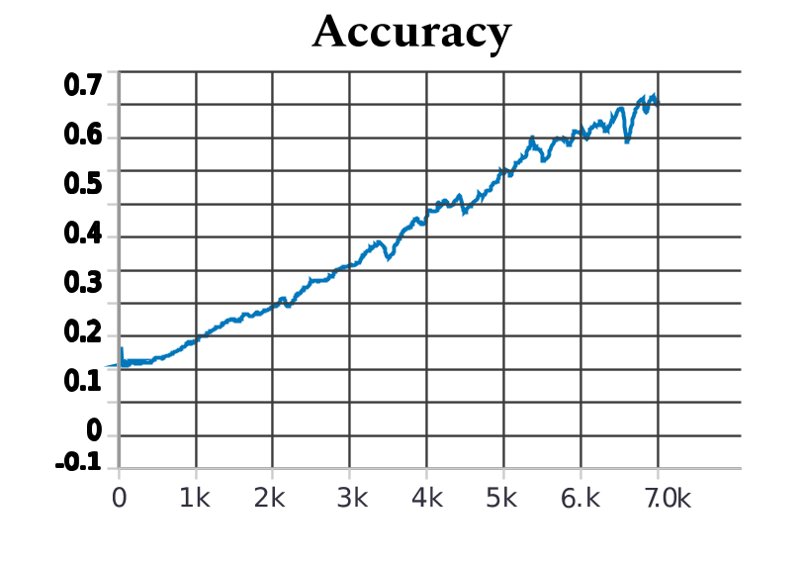

רמת הדיוק:
ניתן לראות כי השיפור בקצב רמת הדיוק גדל באופן יציב, יציבות זו מתבטאת גם בהשוואה לכמות התרגולים המתאים לצפייה המוקדמת שלנו מהמערכת.

אף על פי כן, הדיוק הסופי אינו נראה גבוה דיו. אך הרושם המתקבל מן הגרף, כי ייתכן והיה מגיע לנקודה גבוהה יותר, בעבור זמן למידה ממושך.

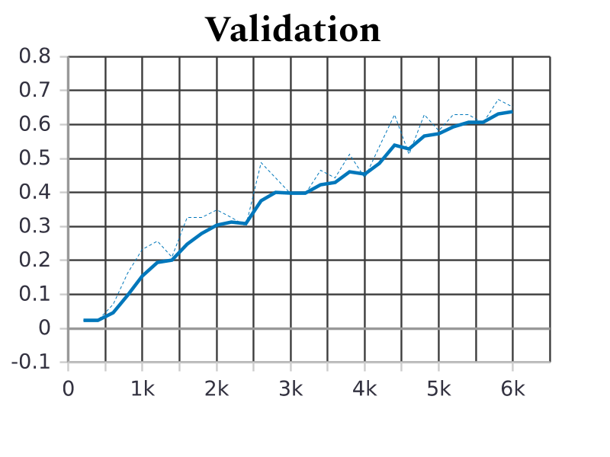

גרף ולידציה:
בס"כ נראה שלא קיימות חריגות גדולות במיוחד בהבדלים בין קבוצת הולידציה לקבוצת האימון הרגיל.
מעיד גם כן, על נכונות התהליך.

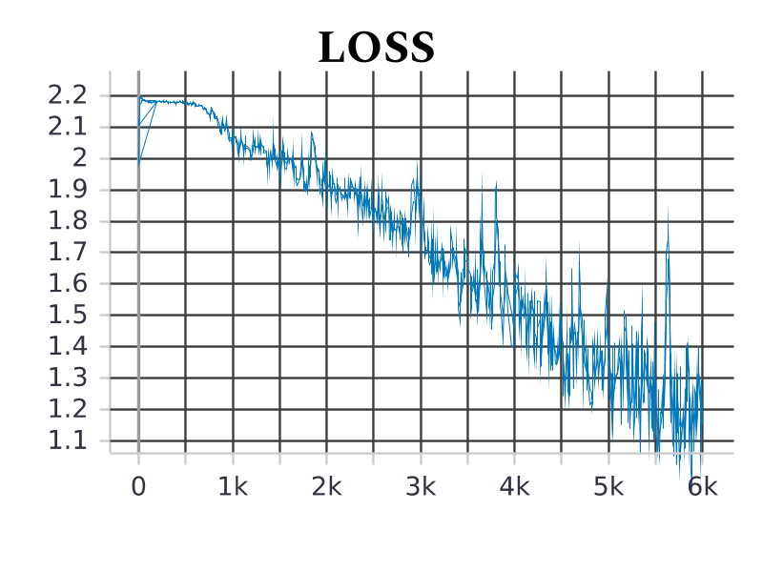
גרף פונקצית הפסדים:
בהתאם למה שהיינו מצפים מהתבוננות ראשונית בגרף הדיוק, ניתן לראות שהשיפור אכן מבוסס על הפרשים עקבים לתיקונם בתהליך חישוב הגרדיאנט.

  - בדיקת יכולת המערכת לזהות מנגינה מתוך בויזואליזציה-גרפית(סרטון):
רשת ה-DL המוגדרת לבדיקת הנתונים: ShakedNet
סל-מידע(DataSet): שמונה מנגינות,
כל מנגינה מיוצגת ע"י 6-8 קבצי wav,
קבצי ה-wav באורך 18-25sec בממוצע.
ניתוח מדדי המערכת המייצגים את רמת הדיוק לחיזוי המנגינה המשתקפת מתוך התמונות המוצגות בפניה.
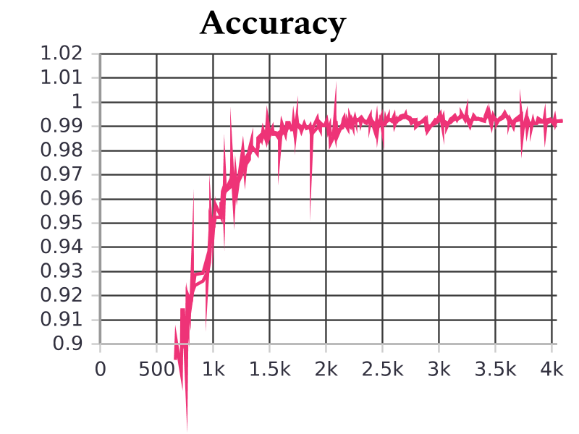

רמת הדיוק:
הגרף מראה על התכנסות התחלתית מהירה מאוד של המערכת עד לכדי 98%, ומכאן ואילך נראים רק שינויים מינורים.
סיכוי נמוך מאוד לתוצאה סופית נכונה, כנראה והנתונים העולים מן הגרף מצביעים על כך שמדובר בתופעת Overfitting.

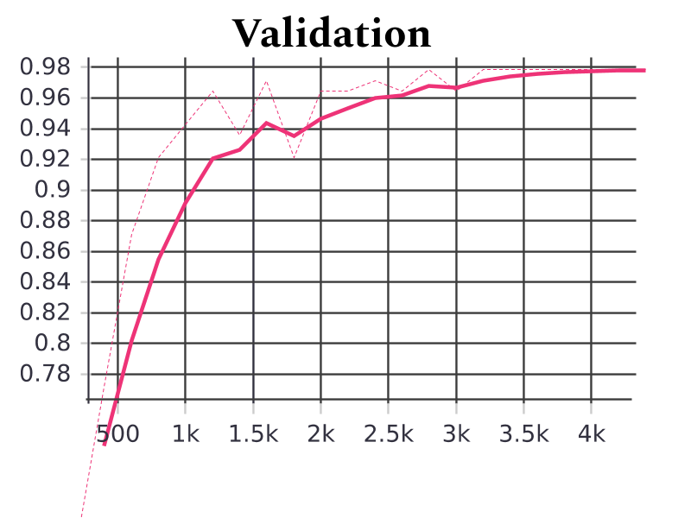
רמת הדיוק ביחס לקבוצת ביקורת:
בגרף הולידציה ניתן לראות כי קיימים הבדלים מסוימים לגרף הדיוק, אם כי, לא גדולים במיוחד ומתרכזים בעיקר באזור שבין 1.5k-2.5k תרגולים.
ייתכן כי שינוי בסדר המידע המוצג ובגודל ה-dataset היה תורם לתקינות התהליך.
ועדיין, כיוון שהפער מתקיים ברובו בשלב מאוחר יחסית, סבירות נמוכה באשר להשפעתו לתופעת ה- Overfit.

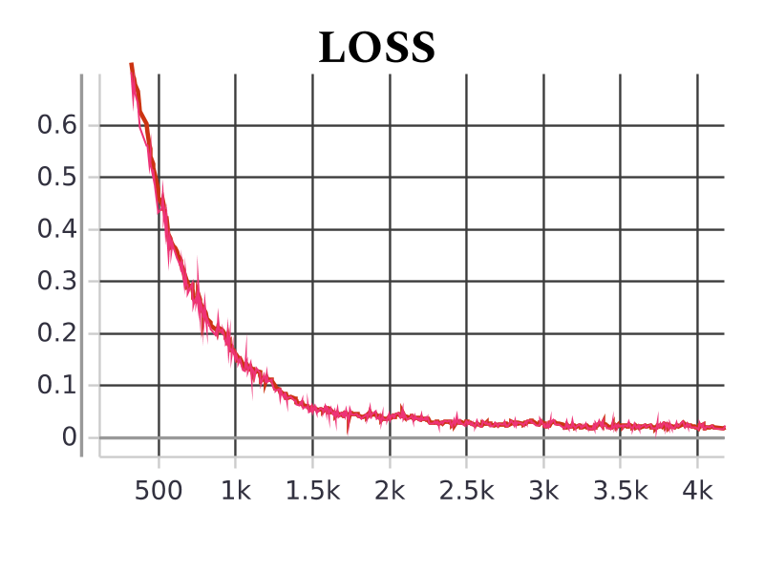

פונקצית הפסדים:
נראה כי הנתונים תואמים באופן מלא לנותנים העולים מגרף הדיוק.
הגרף אינו מציג מידע חדש על תהליך הלמידה.

סיכום התוצאות

הרושם המתקבל משני הניסיונות שערכנו, ככל הנראה מעיד על הצלחה חלקית בלבד של התהליך הראשון(ShooshleNet) וכישלון בתהליך השני(ShakedNet), כנראה כתוצאה מהתאמת יתר של התהליך.
בנוגע לתהליך הראשון, נראה ריצה חוזרת של התהליך או המשכתו לכדי זמן למידה ארוך יותר היה מוביל לתמונה שלמה ממנה היה נוח יותר להמשיך בגזירת משמעויות לרמה הכללית של הפרויקט.
התהליך השני בו אנו משתמשים ברשת ה- ShakedNet, לא עלה יפה ויש צורך להמשיך וליצב את התהליך לפני שיתאפשר לגזור ממנו משמעויות כלשהן. ועדיין, נראה כי היה צורך לבצע על המערכת תהליך של אבלואציה, בו היינו בודקים כיצד המערכת מגיבה למידע(test) חדש, מה שהיה מאפשר לוודא באופן מלא את ההבחנות לעיל.

ניתוח ראשוני ומשמעות כללית

